**常见问题解答**

**vbsedit提示找不到pdm.dll?**

一、问题描述

打开vbsedit时，点击运行时提示Failed to load pdm.dll. Ensure that pdm.dll is installed on this computer

[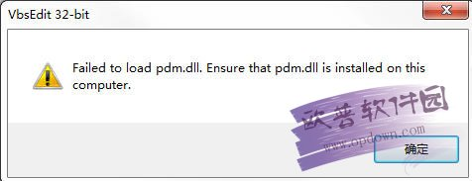](http://www.opdown.com/attachment/soft/2017/0805/144838_80334759.jpg)

二、问题原因

具体原因不知道，突然就报这个错误了。应该是pdm.dll注册的有问题，只要重新注册一下就可以了

三、解决办法

打开CMD，输入以下命令:

C:\Users\moose>cd C:\Program Files (x86)\Common Files\microsoft shared\ScriptDebug

C:\Program Files (x86)\Common Files\microsoft shared\ScriptDebug>regsvr32 pdm.dll

C:\Program Files (x86)\Common Files\microsoft shared\ScriptDebug>regsvr32 msdbg2.dll

**vbs无法运行?**

[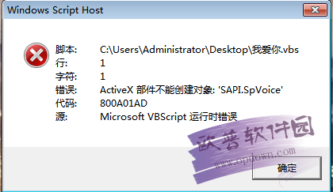](http://www.opdown.com/attachment/soft/2017/0805/144838_82033990.png)

单击开始>运行>输入 regsvr32 scrrun.dll 确定2.单击开始>运行>输入 regedit 确定.注册表里左边这个位置HKEY_LOCAL_MACHINE\SOFTWARE\Microsoft\Windows Script Host\Settings,在右边的窗口中找到名为 Enabled的DWORD键值,双击值该为1即可正常运行